Вопросы безопасности и общественного порядка - под контролем

1 марта 2019г. | Пресс-служба Администрации Рославльского района
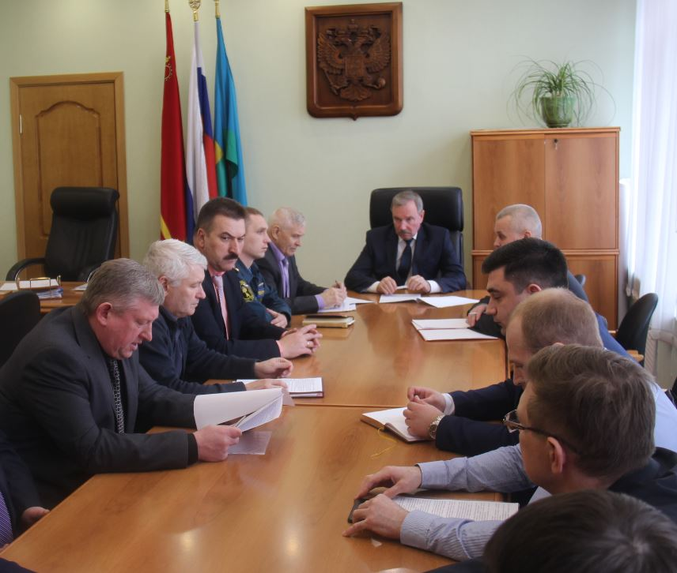
28 февраля под руководством Главы муниципального образования «Рославльский район» В.М. Новикова прошло заседание Антитеррористической комиссии в муниципальном образовании «Рославльский район» Смоленской области и Оперативной группы Межмуниципального отдела МВД России «Рославльский».
На заседании Антитеррористической комиссии были рассмотрены следующие вопросы:
- о мерах, направленных на повышение эффективности использования результатов мониторинга общественно-политических, социально-экономических и иных процессов, оказывающих влияние на ситуацию в области профилактики терроризма и экстремизма на территории муниципального образования «Рославльский район» Смоленской области;
- приоритетные направления работы по повышению антитеррористической защищенности и безопасности населения на объектах транспортной инфраструктуры и дорожного хозяйства;
- о мерах по выявлению и предупреждению угроз совершения террористических актов и экстремистских проявлений на территории муниципального образования «Рославльский район» Смоленской области, обеспечение безопасности и правопорядка в период подготовки и празднования праздника «Проводы Русской зимы» 9 марта 2019 года;
- планирование и проведение в 2019 году культурно-просветительских, учебно-образовательных мероприятий, направленных на духовное и патриотическое воспитание молодежи и учащихся;
О проведении мероприятий в учреждениях образования и культуры, направленных на профилактику экстремизма и терроризма, рассказали председатель комитета по культуре, спорту и молодёжной политике В.Н. Солошенко и председатель Рославльского комитета образования Н.Н. Гращенко.
В ходе заседания было принято решение, которое доведено до сведения исполнителей.

